售后订单（有伤补偿、换货、退货退款、补发）新操作简要方法
回目录链接：虾淘新版后台操作指南目录
新功能上线使用测试，非正式sop，功能上线前创建的工单无此功能。
所有方案选择和执行的判定标准不变，本次只更新后台操作功能。

一、点击功能入口：
1.开始处理工单后，确认为售后问题，则点击左下角售后状态后面的按钮：「申请售后」。
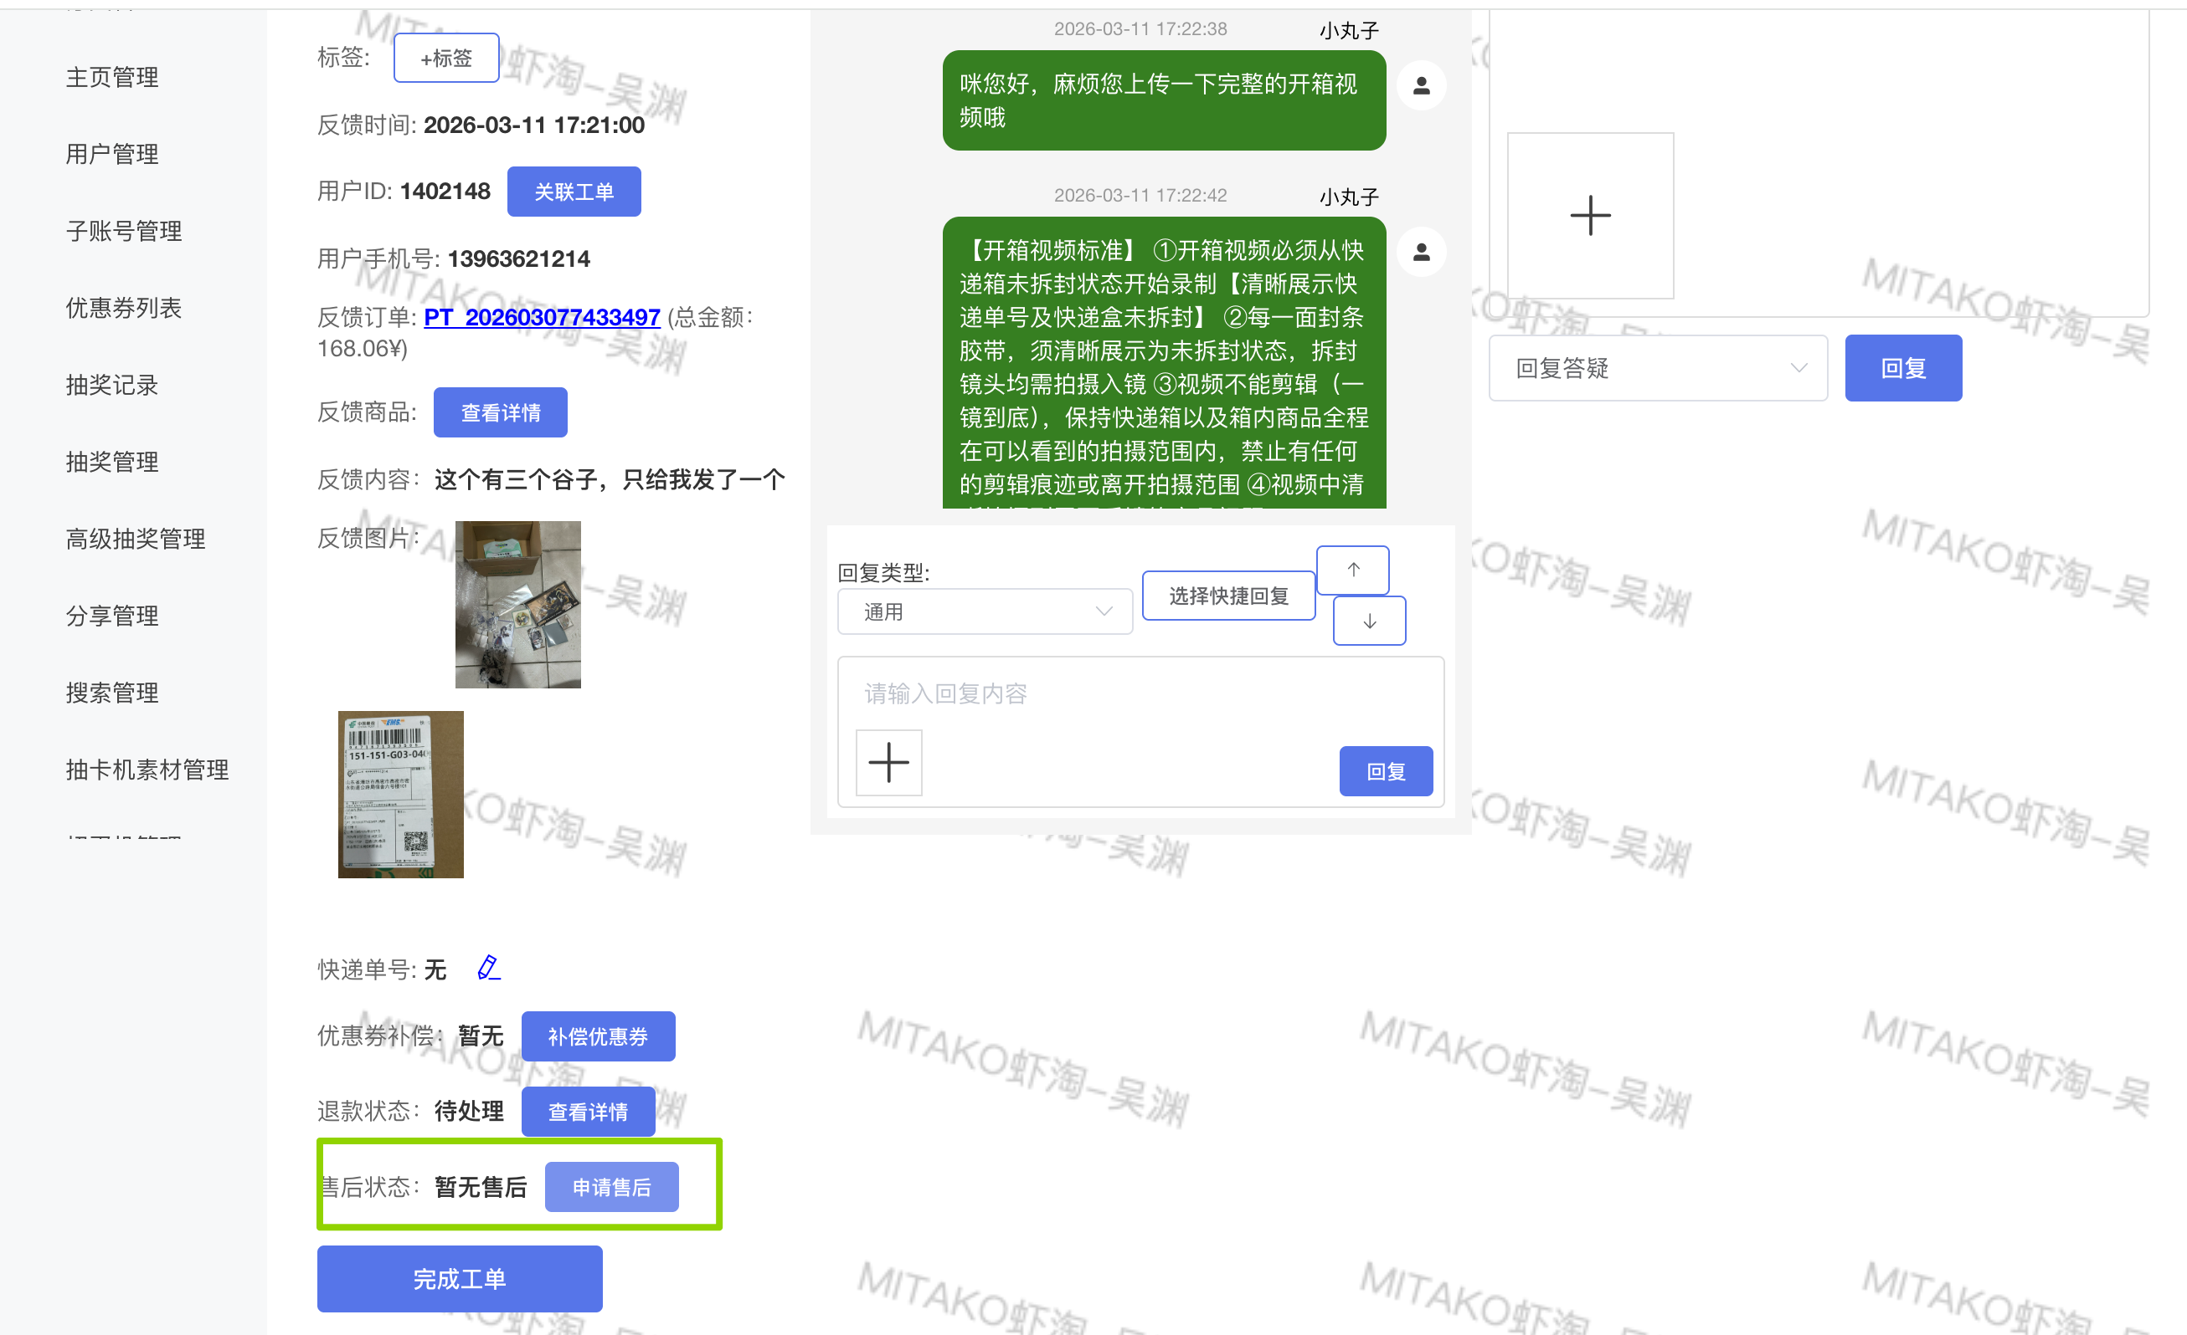
2.点击「创建售后」¹ 按钮。
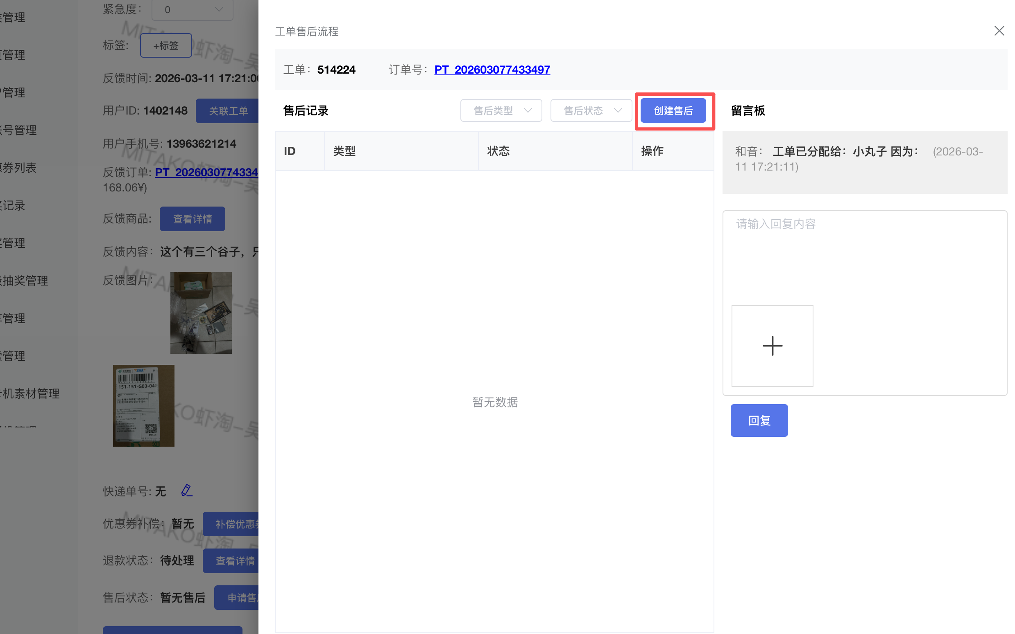
3.选择对应需要进行处理的商品
（如果选择多个商品，则这些商品的处理方式必须一样）。
举个例子：
A商品要退货退款
B商品要补偿
那么要创建两条售后记录，即在上方「步骤2」¹ 中创建两次

*碰到需要售后 整盒商品 的情况，暂时直接报告给答疑处理（目前功能暂不支持）
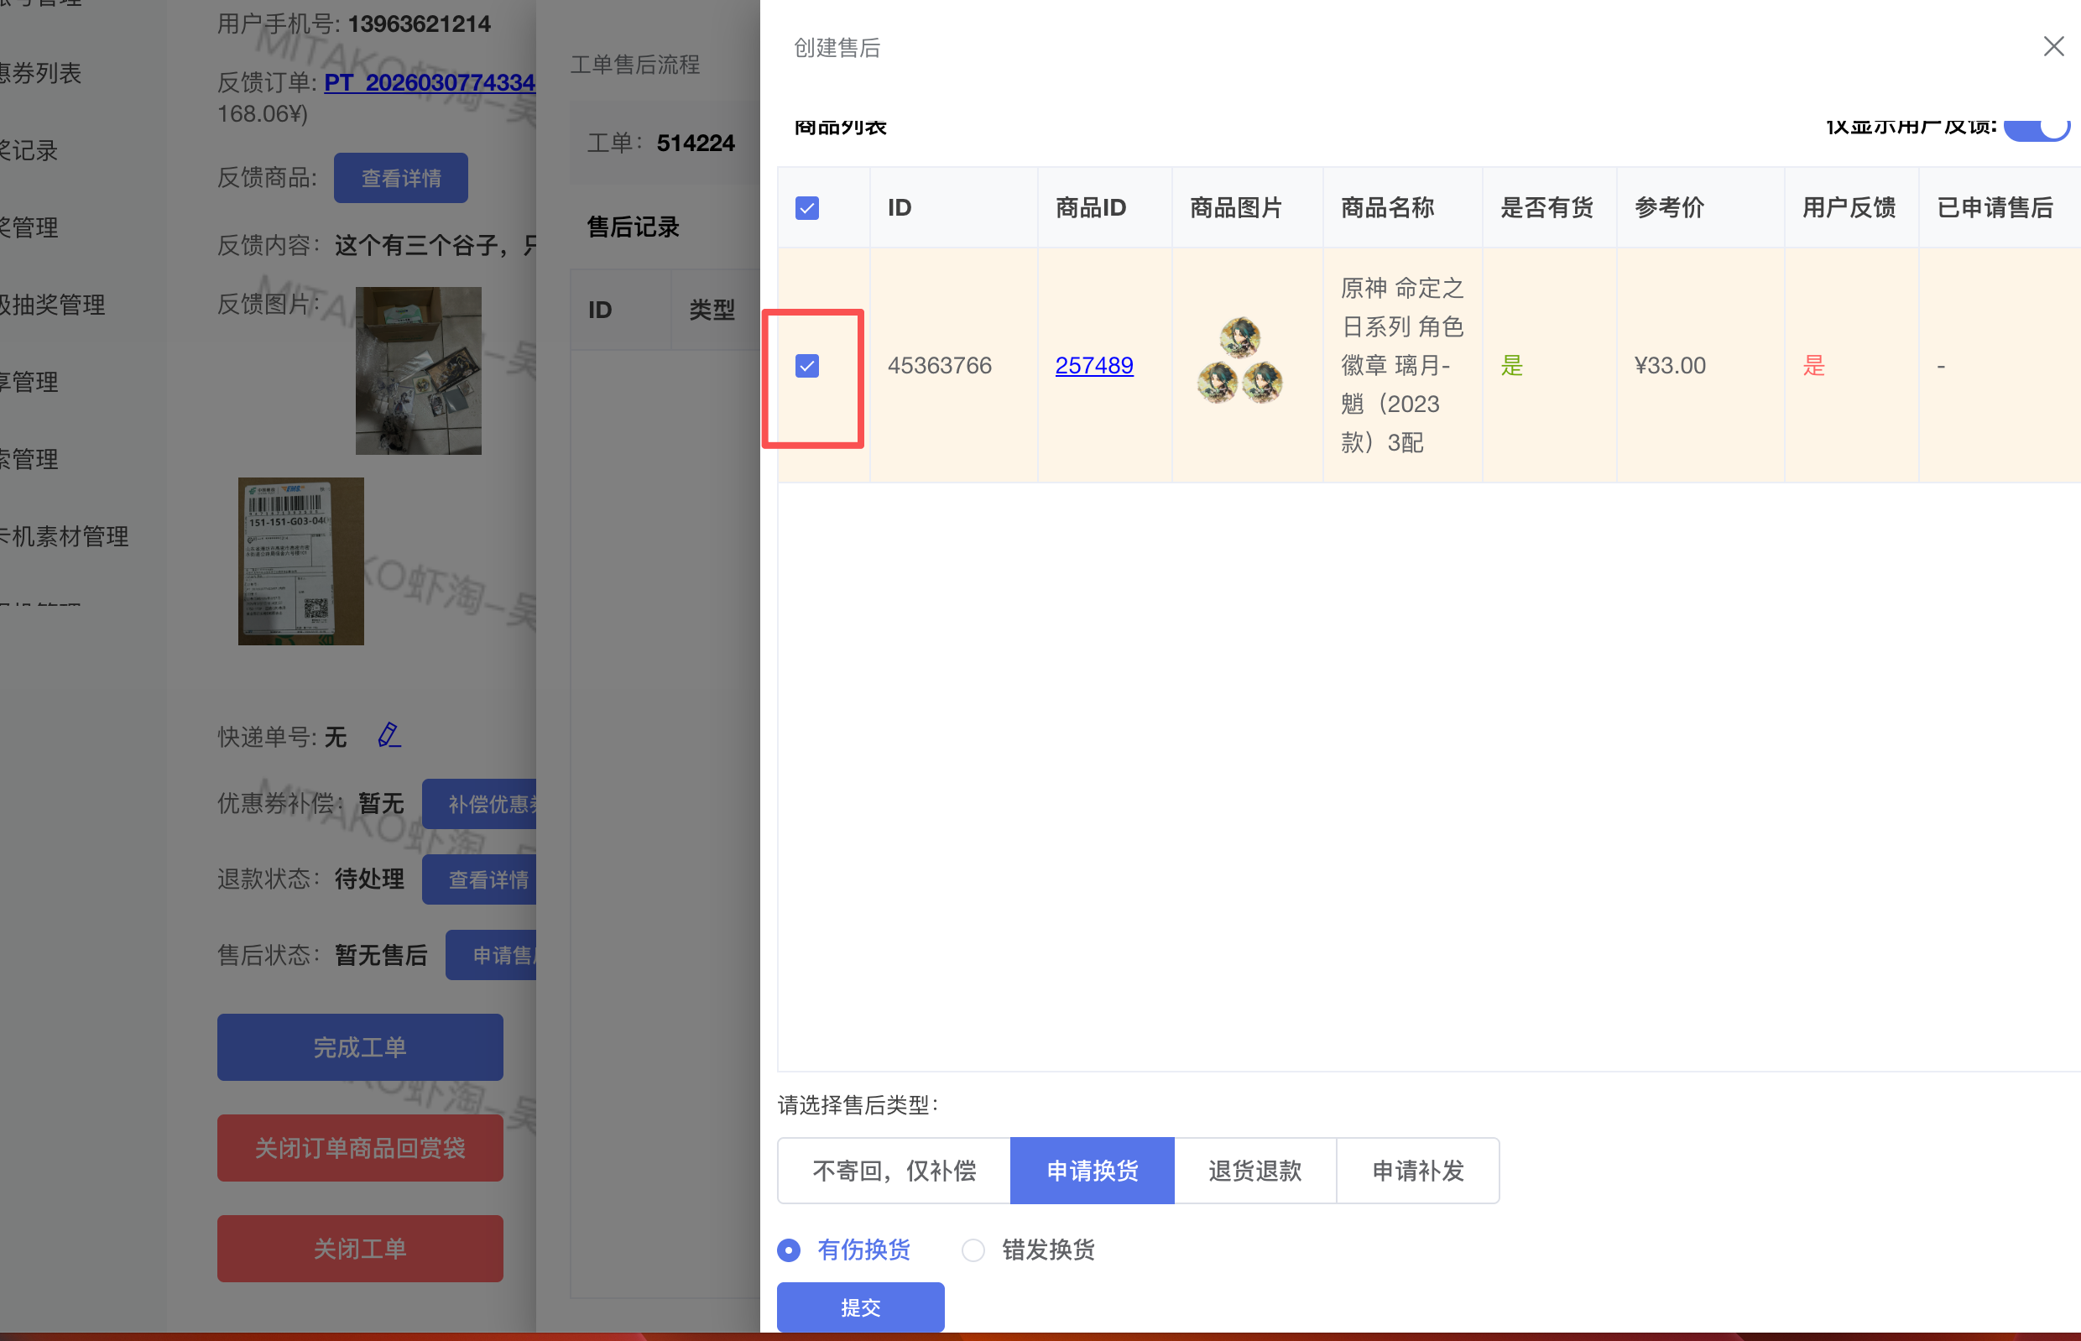

二、不寄回，仅补偿：
先点击下方「不寄回，仅补偿」，然后在下方勾选和用户商量好的补偿方法，再点击「提交按钮」
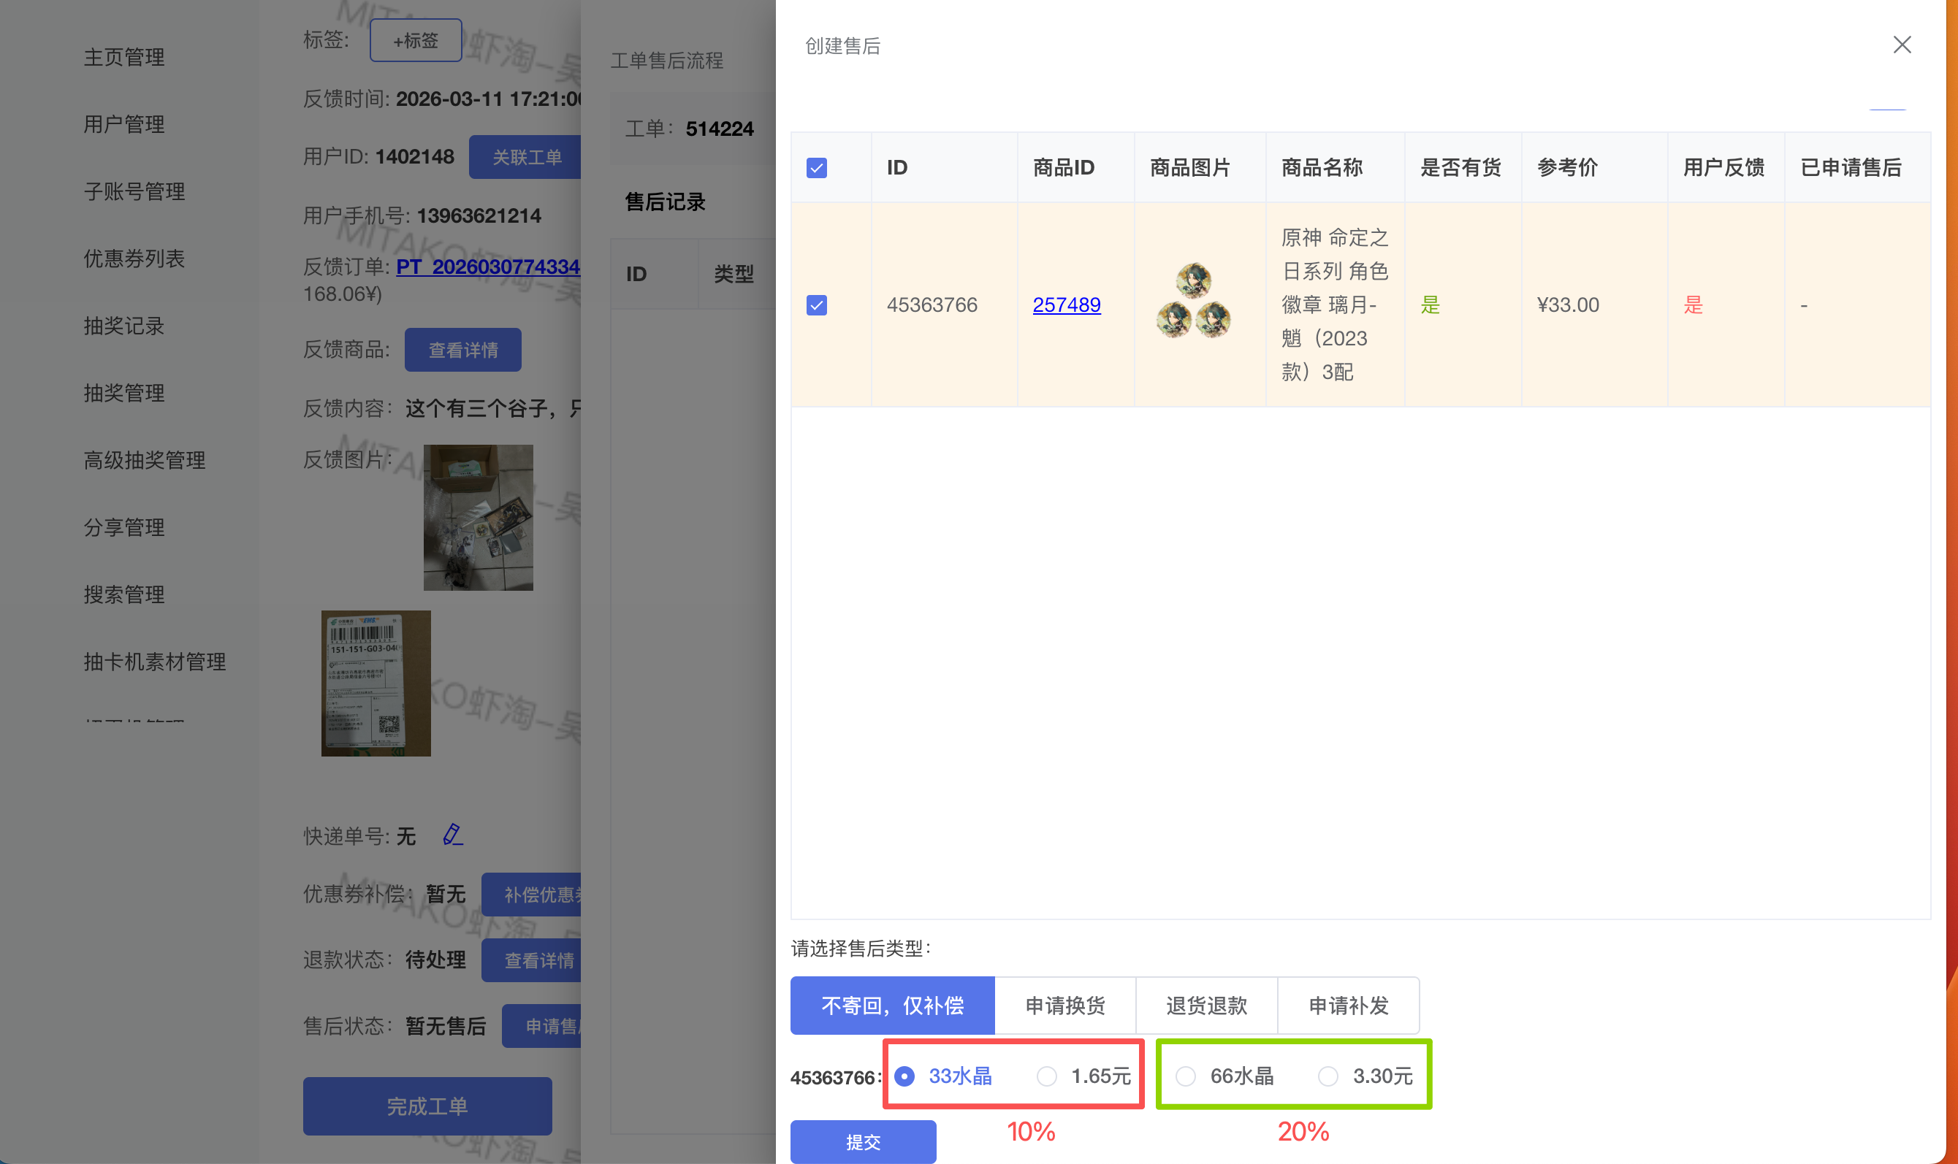

三、申请换货
1.商品有伤且用户不接受补偿，（参考价1000以上需经过答疑同意），选择尝试换货。
先点击下方「申请换货」，再勾选「有伤换货」（能勾选代表有货可换，不能勾选代表无货，直接走退货退款【此处无需再答疑】），点击「提交」
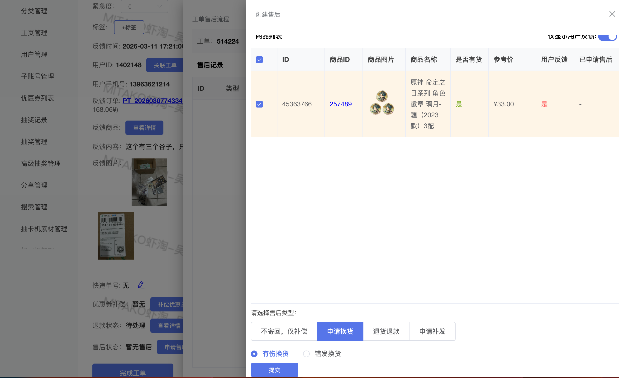

四、错发换货
1.点击下方「申请换货」，再勾选「错发换货」（能勾选代表有货可换，不能勾选代表无货，直接走退货退款【此处无需再答疑】，点击「提交」
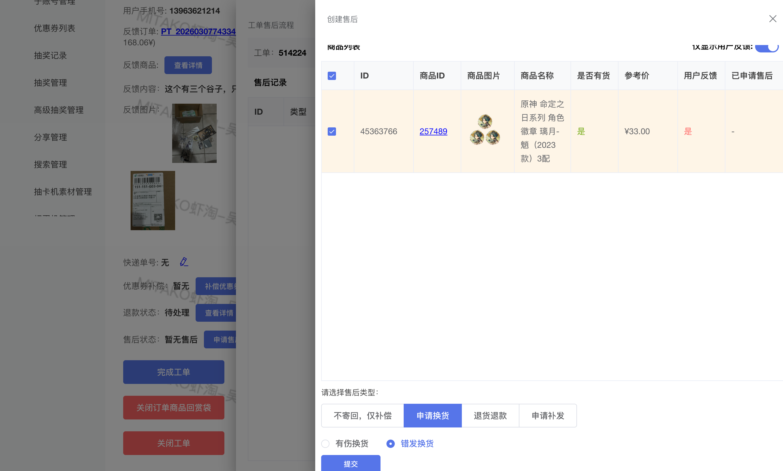

五、退货退款
1.商品有问题，补偿协商无果且无法换货（提示无库存），则进行退货退款。
先点击下方「退货退款」，再点击「提交」
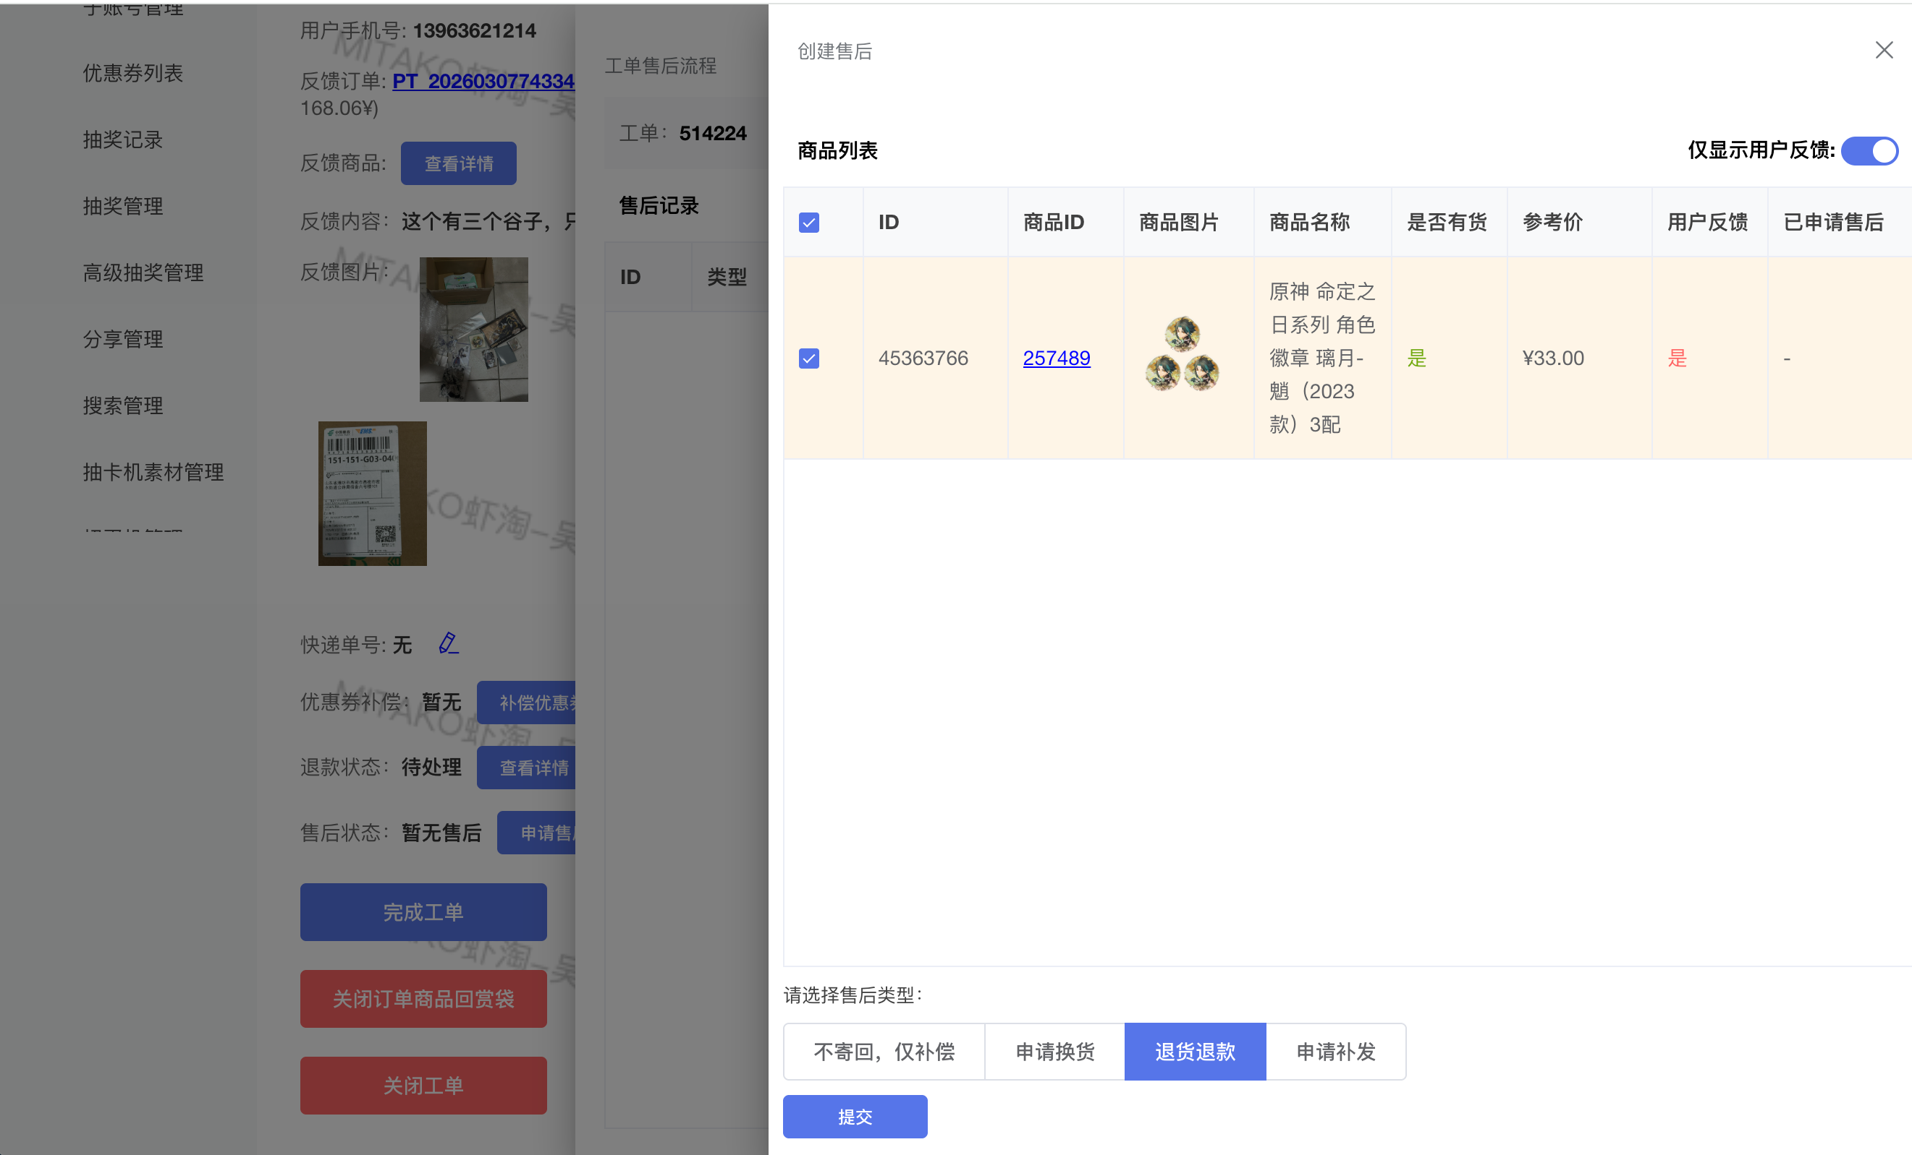

六、漏发补发
1.商品错发，选择尝试补货。
先点击下方「申请补发」，选择要补发的商品，点击「提交」
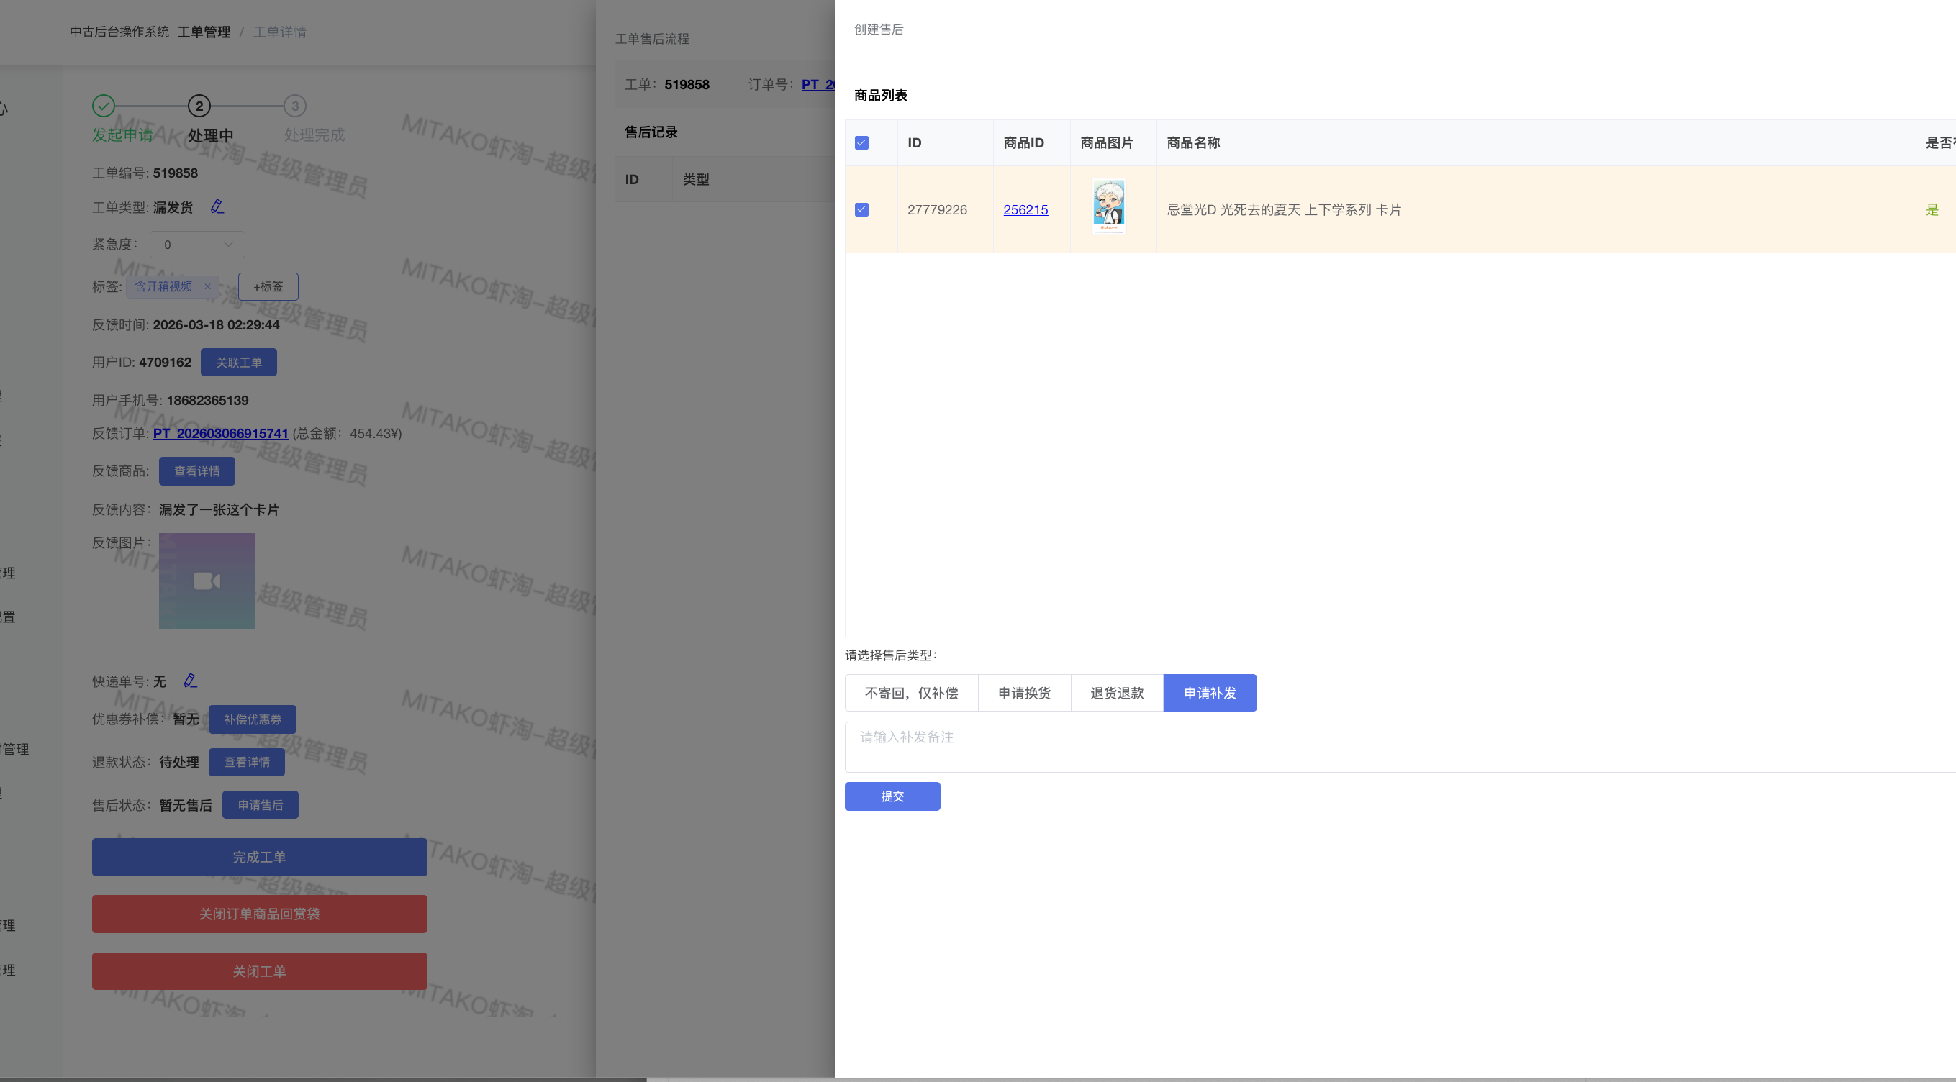

七、所有需退回商品的审核（包含换货寄回、退货寄回、错发寄回）
1.点击对话框中用户提交的商品寄回卡片（下图红框部分）
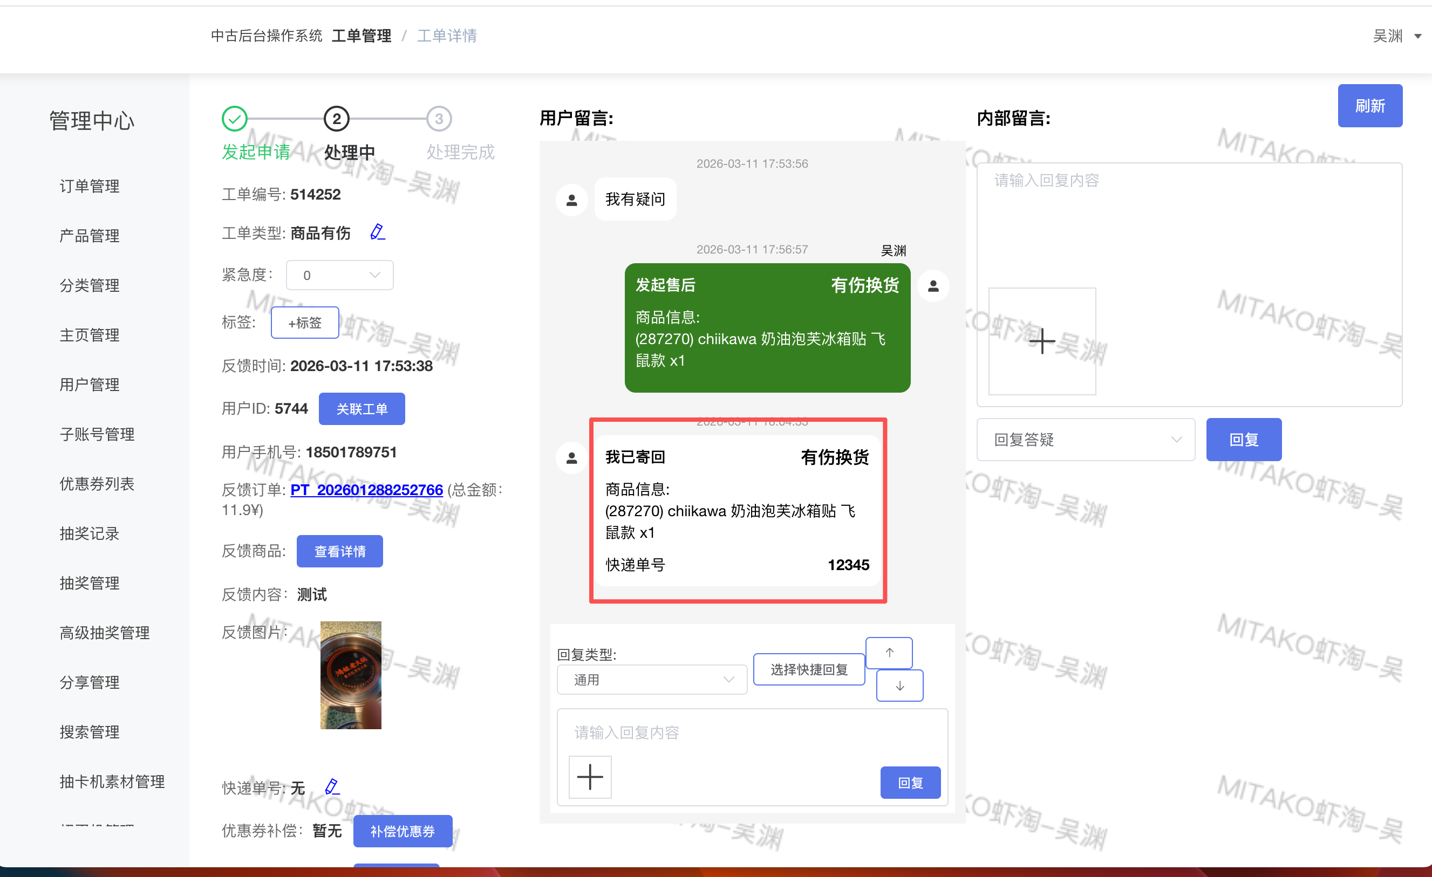
2.确认以下两个信息是否填写正确：
1.快递单号要已经完成揽收（如一天内未揽收的不要拒绝，等揽收后再确认）
2.截图中的金额和单号要和用户填写的一致
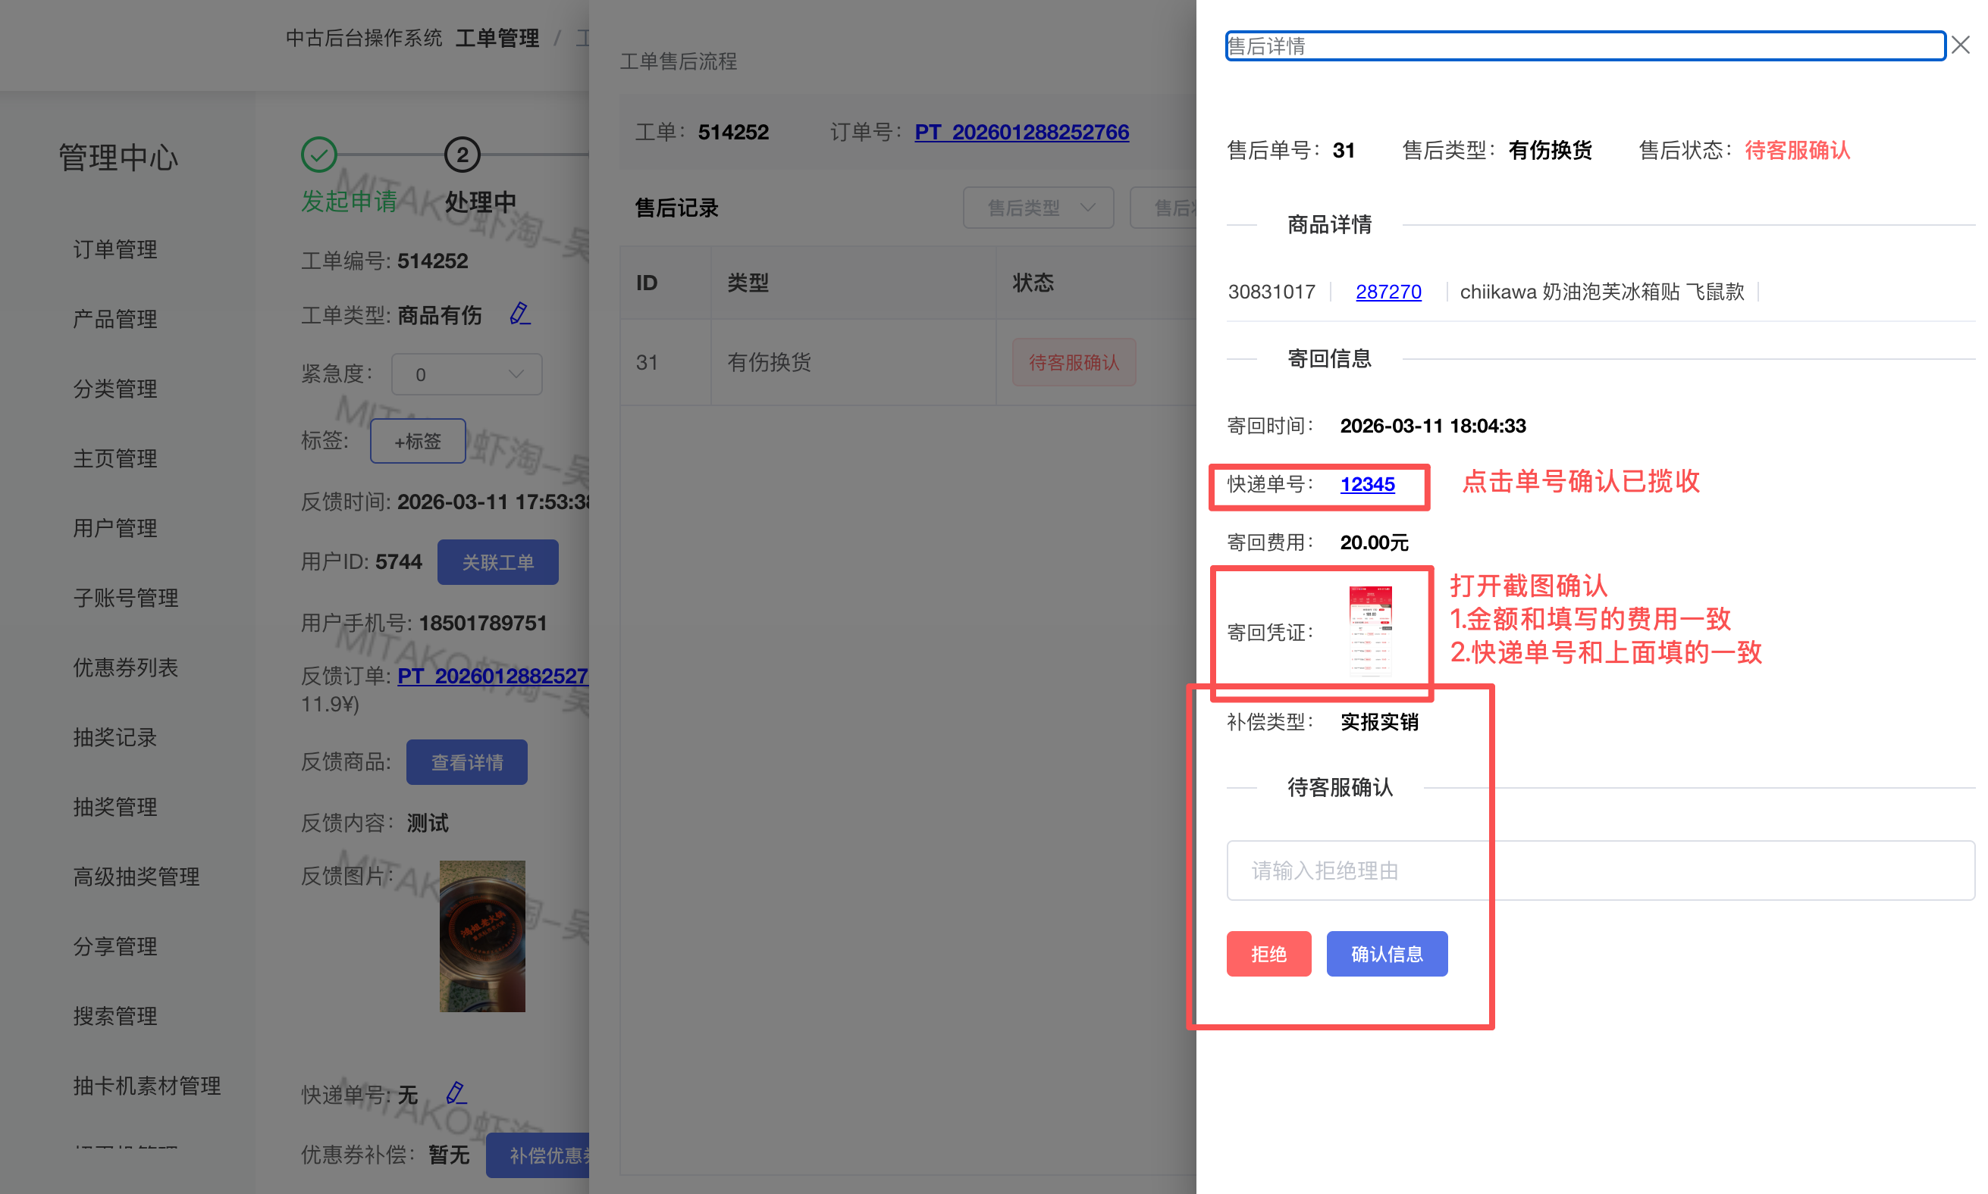
3.完成审核后点击确认信息即可。如有出入则填写错误（包括未填写）的地方，点击拒绝（如一天内未揽收的不要拒绝，等揽收后再确认）。拒绝后重新给用户发起一次相对应的卡片。

